ФАРМАЦИЯ В ГОДЫ ВЕЛИКОЙ ОТЕЧЕСТВЕННОЙ ВОЙНЫ: ВКЛАД В ПОБЕДУ
Вместе с врачами и медицинскими сестрами фармацевты работали во фронтовых госпиталях. Также аптечные работники оказывали медицинскую помощь в тылу.
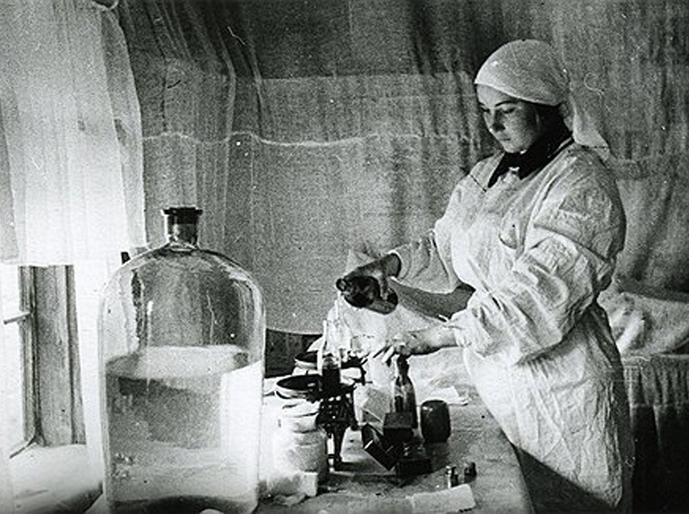
С первых дней войны более половины всех фармацевтов ушла на фронт. В основном это были женщины, которые имели среднее профессиональное образование и никогда не служили в армии. Вместе с врачами и медицинскими сестрами они работали в прифронтовых и тыловых госпиталях, непременной частью которых являлась аптека. Работа там шла круглосуточно, готовились инъекционные растворы, консервированная кровь, перевязочные материалы, шины и другие необходимые средства. Военные требования по приготовлению и использованию лекарств осваивались в процессе работы.
Кроме того, на плечах фармацевтов лежала и хозяйственная часть жизни военного госпиталя: они вели документацию, получали медикаменты, стерилизовали растворы, мыли аптечную посуду. Когда случался большой приток раненых, фармацевты помогали оказывать им первую помощь.
Нужно отметить, что к началу войны в СССР действовало 59 химико-фармацевтических предприятий, был освоен выпуск целого ряда новых для того времени препаратов (антибактериальных сульфаниламидов), которые в военное время спасли жизнь миллионам раненых, но в то же время с оккупированных территорий удалось вывезти далеко не все производства. К концу 1941 года более 40 предприятий химико-фармацевтической промышленности оказалось в этой зоне, в итоге большая их часть была уничтожена. В связи с этим усложнилась поставка медикаментов, возникла нехватка медицинского оборудования.
В годы Великой Отечественной войны, после эвакуации оборудования ряда предприятий из западных районов страны, на Урале и в Западной Сибири были созданы и начали успешно работать новые фармацевтические заводы (Новосибирский, Кемеровский, Анжеро-Судженский, Тюменский, Томский, Ирбитский и др.). Значительно увеличился выпуск лекарственных средств, необходимых фронту и населению страны (эфир для наркоза, новокаин, стрептоцид, сульфидин и др.).
Кроме того, в годы Великой Отечественной войны было организовано производство лекарственных средств, ранее не вырабатывавшихся в СССР (фенамина, фенотиазина, сальсолина, сальсолидина и др.), существенно расширен ассортимент сульфаниламидных препаратов, начато производство антибиотиков – пенициллина, грамицидина и др.
На основании специальных постановлений Совета Народных Комиссаров СССР от 20 апреля и 4 сентября 1942 г. началось восстановление предприятий химико-фармацевтической промышленности в европейской части СССР. К 1945 г. объем производства химико-фармацевтической промышленности в СССР достиг довоенного уровня. В 1945 г. доля продукции предприятий химико-фармацевтической промышленности восточных районов страны достигла 24,4% от общего выпуска лекарств (в 1940 г. – 2,8%).
В 1942 году произошло открытие советского пенициллина – крустозина – под руководством профессора микробиологии Зинаиды Ермольевой. Параллельно микробиологи Георгий Гаузе и Мария Бражникова смогли создать отечественный препарат, получивший название «грамицидин С». В 1943 году началось повсеместное применение на фронте этих антибиотиков в форме мазей, что позволило существенно сократить смертность от гнойных инфекций и снизить количество ампутаций.
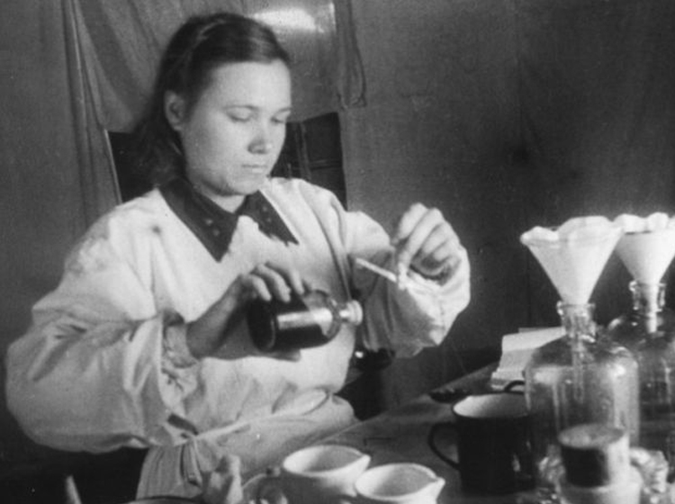
В том же 1943 году указом ЦК ВКП (б) было принято решение о переформатировании ряда предприятий, выпускавших продукцию для мирного времени, в оружейные заводы и фармацевтические фабрики. На крупных многопрофильных и небольших узкоспециализированных предприятиях пришлось открывать цеха по производству органотерапевтических и полусинтетических лекарственных препаратов. На текстильных предприятиях было налажено производство марли и бинтов. В связи с этим возникла проблема дефицита фармацевтов и провизоров, которые работали в две-три смены без выходных, недоедая и недосыпая. Для решения этой проблемы студентов старших курсов профильных специальностей, прерывая обучение, направляли на фармацевтические фабрики, где они в процессе практической деятельности закрепляли полученные знания.
В особенно тяжелых условиях трудились работники ленинградских предприятий. Несмотря на блокаду, постоянные артобстрелы, бомбежки и голод, они не прекращали выпуск лекарств.
На максимуме возможностей работали и аптеки. Часть крупных аптек в блокадном Ленинграде стали круглосуточными, практически при каждой были организованы санитарные посты. Фармацевты и провизоры вместе с бойцами местной противовоздушной обороны оказывали первую медицинскую помощь гражданам, пострадавшим от обстрелов и бомбежек.
Также в аптеки для оказания помощи приводили просто ослабевших людей, найденных на улице. Раненых перевязывали, обессилевшим ленинградцам давали кипяток или травяной настой из мяты и валерианы, чтобы они могли прийти в себя и добраться домой.
За годы Великой Отечественной войны через госпитали прошли 17 миллионов солдат и офицеров. Слаженная работа медицинских и фармацевтических работников позволила сохранить жизни более 15 миллионов раненых, помогла обеспечить выздоровление и возвращение на фронт 70% поступивших на лечение пациентов. Не менее ценным является вклад, который внесли в Победу фармацевты в тылу, обеспечивая фронт и мирных граждан всем необходимым.

Источник: Фармацевты в годы Великой Отечественной войны: вклад в Победу [Электронный ресурс]. Режим доступа: https://www.medisorb.ru/blog/articles/farmacevty-vnbspgody-velikoj-otechestvennoj-vojny-vklad-vnbsppobedu/ (дата обращения: 15.06.2021 г.).

